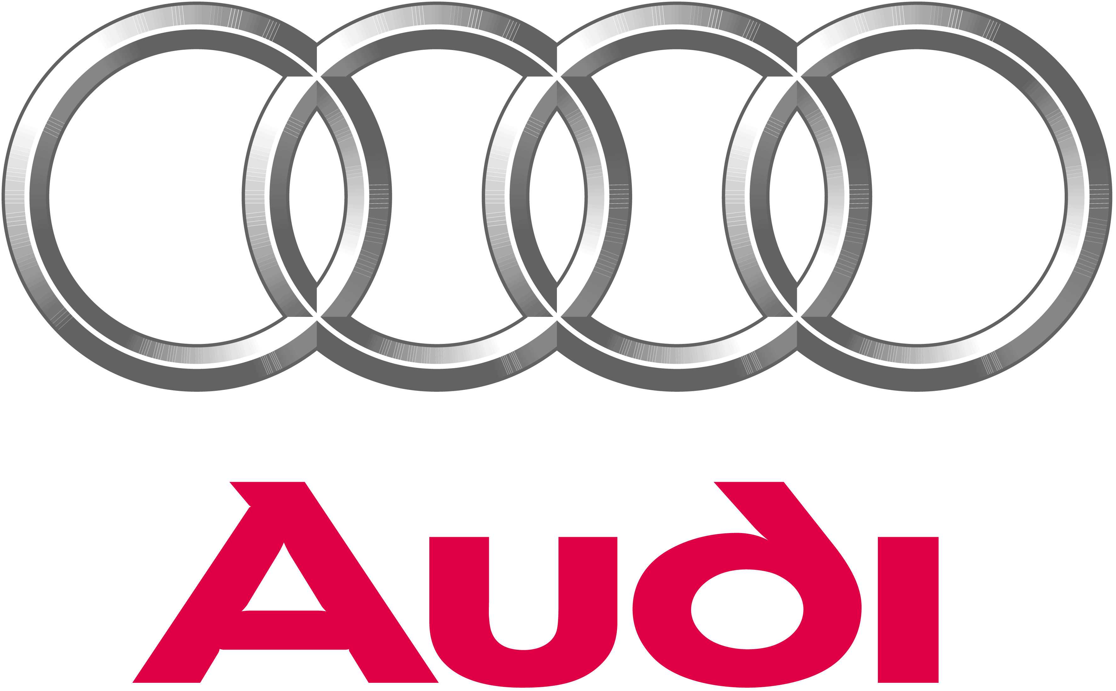
El nuevo Audi RS 6 Avant
Prestaciones de primera a un nivel desconocido

- Motor biturbo V10 de 426 kW (580 CV)
- Avant con la dinámica de un deportivo de altas prestaciones
- Diseño y equipamiento exclusivos, calidad perfecta

El nuevo Audi RS 6 Avant, que debutará ante el público en la IAA 2007, impresiona con unas prestaciones sobresalientes y una dinámica de última generación pero resultando al mismo tiempo idóneo para el uso cotidiano: un propulsor V10 de nuevo desarrollo con inyección directa FSI y dos turbocompresores, la tracción total permanente quattro y el tren de rodaje deportivo con Dynamic Ride Control (DRC) redefinen el estándar de los vehículos del segmento de lujo con un elevado rendimiento. 426 kW
(580 CV) y un par motor máximo de 650 Nm ofrecen unas prestaciones incomparables. Al mismo tiempo, el nuevo Audi RS 6 Avant permite disfrutar de un elevado confort de marcha y en trayectos largos.

Los modelos Audi RS de quattro GmbH son sinónimo de máxima deportividad, complementada con potencia y un diseño elegante, un equipamiento exclusivo y una calidad de primera. Asimismo, viene siendo tradición unir deportividad con el elevado valor útil de un Avant: el primer Audi RS2 del año 1993 se produjo ya exclusivamente como modelo Avant. A pesar de que, como en el actual RS 4, es disponible disfrutar de la incomparable sensación de conducir un Audi RS en las versiones de carrocería berlina, Avant y cabriolet, los clientes aprecian especialmente la combinación de dinámica y variabilidad que ofrece un Avant.

Por ello, el nuevo Audi RS 6 se ofrecerá en primer lugar sólo con carrocería Avant, con 580 CV y un maletero con una capacidad máxima de 1.660 litros, una combinación sin parangón hasta la fecha. El Audi RS 6 Avant se lanzará al mercado en abril de 2008 con un precio base en Alemania de 101.750 euros, IVA incluido.

El no va más en prestaciones

El Audi RS 6 aporta una nueva definición del concepto "altas prestaciones" en los vehículos del segmento superior. Con sus 426 kW (580 CV) es no sólo el modelo más potente de toda la gama Audi actual, a excepción de los vehículos propiamente de carreras como el
Audi R10 TDI, ganador de Le Mans y el Audi más potente de todos los tiempos, sino que también supera claramente a los vehículos más potentes de la competencia.

El motor de diez cilindros en V del RS 6 se basa en los propulsores V10 del Audi S6 y del Audi S8, pero se han perfeccionado casi todos los detalles para ajustarlo al mayor nivel de prestaciones. Los dos turbocompresores dotan al motor de un empuje homogéneo en todo el régimen de revoluciones: el par motor máximo entrega unos nada desdeñables 650 Nm y está disponible en un régimen muy amplio situado entre 1.500 y 6.250 rpm, la potencia máxima se encuentra entre 6.250 y 6.700 rpm.

Prestaciones de un superdeportivo

Este propulsor otorga al Audi RS 6 Avant las prestaciones de marcha de un superdeportivo. Para acelerar desde 0 a
100 km/h necesita únicamente 4,6 segundos. Para alcanzar una velocidad de 200 km/h, tan sólo 14,9 segundos. La velocidad se regula electrónicamente sólo una vez se alcanzan los 250 km/h. También el coeficiente peso/potencia se ajusta al de un deportivo de primera: con un peso total del vehículo de 2.025 kilogramos, incluida la tracción total dinámica y segura quattro, cada CV del RS 6 Avant sólo tiene que mover 3,5 kilogramos.

El diseño de diez cilindros es la base ideal para un motor de alta potencia de estas características. Con una longitud total de 670 milímetros, el V10 tiene una construcción inusualmente compacta y es muy ligero, puesto que su peso total es de 278 kilogramos.

La tecnología TFSI de Audi, combinación de inyección directa y turbocompresor, garantiza una entrega de potencia eficaz y se basa en la amplia experiencia de la empresa en el deporte del motor: el coche de carreras R8, un pionero en utilizar la tecnología TFSI, ha obtenido varias victorias consecutivas en el circuito de Le Mans para la marca de los cuatro anillos.

Tecnología de competición para una elevada eficacia

La inyección directa FSI inyecta el combustible dosificado con precisión en las cámaras de combustión hasta una
presión de 120 bar. Esto permite obtener una compresión de 10,5, cifra muy elevada para un motor turbo. La consecuencia es una combustión de gran eficacia. Esto hace que el motor quede satisfecho con un consumo de 13,9 litros, un valor extraordinario si tenemos en cuenta su gran potencial.

Otra característica de la tecnología de competición es el engrase por cárter seco del V10. El esmerado diseño del módulo de bomba de aceite y el depósito de aceite garantiza que se lubrifiquen todos los componentes del motor y de ambos turbocompresores incluso si se presenta una aceleración transversal duradera de 1,2 g.

Gracias a la tecnología FSI y a la armonización óptima del turbocompresor y los sistemas de conducción de aire, el diez cilindros responde inmediatamente a cualquier movimiento del pedal acelerando el vehículo con celeridad. Sin embargo, el biturbo no es un motor deportivo rudo, sino que funciona como un diez cilindros típico, casi sin vibraciones y con suavidad. Al acelerar el vehículo, el sistema de escape a dos vías con sus dos tubos de escape ovales arranca una banda sonora propia de un vehículo deportivo de tan altas prestaciones. Para quienes deseen disfrutar a diario de este imponente rugido con una fuerza todavía más impresionante, está disponible opcionalmente un sistema de escape deportivo.

tiptronic con puntos de cambio extremadamente cortos

El tiptronic de seis etapas de marcha complementa a la perfección el carácter enérgico del RS 6. Tanto el sistema hidráulico como su control están optimizados para puntos de cambio extremadamente cortos y se ha ajustado la relación de transmisión. Por otra parte, no hay que olvidar que el nuevo RS 6 traslada su enorme fuerza a la calzada mediante la tracción total permanente quattro. La nueva versión no sólo ha mejorado considerablemente la seguridad de marcha y la estabilidad en comparación con un vehículo con tracción trasera, sino que acentúa adicionalmente el acusado carácter dinámico del RS 6.

La versión básica del diferencial central distribuye las fuerzas con una relación de 40% en las ruedas delanteras y 60% en las ruedas traseras. Esta armonización, que se apoya ligeramente en la parte trasera, permite un manejo especialmente dinámico.

Un tren de rodaje que ofrece potencia y confort

El tren de rodaje del Audi RS 6 ha sido diseñado consecuentemente para obtener un rendimiento dinámico máximo y poder disfrutar al mismo tiempo de confort de marcha también en trayectos largos. El diseño de los amortiguadores y de los resortes, así como la elasto-cinemática del eje delantero de cuatro brazos y del eje trasero trapezoidal se han ajustado al nuevo nivel de prestaciones. También se han armonizado de nuevo las características del sistema servotronic de dirección asistida en función de la velocidad. Con ello, la dirección es más sensible y refleja de forma óptima las características de la calzada.

En su conjunto, la sensación de conducir un RS 6 aúna la precisión y la pasión por las curvas de un deportivo con la tranquilidad de la marcha en línea recta de una gran berlina para trayectos largos. El Dynamic Ride Control (DRC), utilizado ya en el RS4 actual y que ha sido perfeccionado, se equipa de serie y contribuye a ello de manera fundamental. Este sistema reduce los movimientos de cabeceo y balanceo en el eje longitudinal y transversal del vehículo de forma inteligente: no utiliza dispositivos electrónicos, sino que tan sólo sigue las leyes de la mecánica

Configuración individual de la sensación de marcha

En el Dynamic Ride Control los amortiguadores opuestos diagonalmente están unidos entre sí mediante dos conductos de aceite y dos válvulas de distribución cada uno. Mediante el movimiento de la carrocería, por ejemplo el balanceo al trazar una curva a gran velocidad sobre un firme ondulado, se generan flujos de aceite que permiten disponer de una fuerza de amortiguación adicional. De esta forma, el RS 6 se mantiene en el carril de forma más estable al circular por curvas y reacciona con mayor precisión a los movimientos del volante por parte del conductor.

Opcionalmente, es posible complementar el Dynamic Ride Control en el nuevo RS 6 con una característica de amortiguación regulable de tres etapas. De esta forma puede personalizarse el manejo en función de las preferencias personales o el trazado seleccionado:
en la posición "comfort", el tren de rodaje deportivo plus ofrece una rodadura extremadamente confortable, el programa "dynamic "se adapta a la perfección a un estilo de conducción comprometido y el modo "sport" permite disfrutar de la máxima precisión de marcha.

Aquí resulta ideal la armonización deportiva del programa electrónico de estabilización ESP: la intervención en el control se lleva a cabo muy tarde, con lo que es posible disfrutar de la marcha sin perder un ápice de seguridad. Opcionalmente, el ESP puede desactivarse por completo.

Frenos cerámicos para un atleta excepcional

Un atleta tan excepcional como el Audi RS 6 necesita asimismo un sistema de frenos extremo. Los discos de acero de 19 pulgadas equipados de serie han sido concebidos para soportar una carga máxima. Consisten en la unión de la cámara de aluminio del disco de freno y de un anillo de fricción de fundición mediante pasadores metálicos, en una disposición flotante. Este principio de construcción aumenta la resistencia a la temperatura y reduce el peso.

Opcionalmente puede suministrarse un sistema de frenos cerámicos en combinación con llantas de 20 pulgadas: sus discos tienen un diámetro imponente de 420 milímetros en la parte delantera y de 356 milímetros en la parte trasera, son resistentes a temperaturas extremas y alcanzan unos kilometrajes muy elevados. Tampoco es desdeñable el tamaño de los neumáticos: las llantas de serie de 19 pulgadas con nuevo diseño de 10 radios equipan neumáticos de un tamaño de 255/40 R 19, las llantas opcionales de 20 pulgadas, utilizan neumáticos de un tamaño de 275/35 R 20.

Presencia segura con formas funcionales

Con su diseño único, el Audi RS 6 impone con su presencia sin un ápice de agresividad. El impecable diseño frontal con parachoques remodelados y las remarcadas entradas de aire son consecuencia clara de su funcionalidad: el motor de alta potencia requiere grandes cantidades de aire para respirar y refrigerarse. La parrilla frontal de una sola pieza de aluminio mate con una rejilla protectora negra brillante con forma de rombo delata su pertenencia a la familia RS.

Los faros del Audi RS 6 son pequeñas obras de arte de tecnología punta: además de las luces de marcha bi-xenón, que pueden completarse opcionalmente con la función de luz dinámica para curvas adaptive light, llevan integrados los faros antiniebla halógenos, lo que permite conseguir espacio en la protección frontal para un flujo de aire adicional. La unidad de luz diurna con tecnología de diodos luminosos pone un acento especial: diez diodos luminosos en la parte inferior de cada unidad de faros otorgan al Audi RS 6 una apariencia visual impactante tanto de día como de noche. Una cubierta plana en la parte superior de los faros agudiza la "mirada" de este deportivo de primera clase. Los pilotos traseros también están construidos con la tecnología de diodos luminosos.

Reminiscencias notables del diseño del primer quattro

La zaga del Audi RS 6 se caracteriza por los tubos de escape finales ovales del sistema de escape y por el faldón con apariencia de difusor. Un alerón de techo completa finalmente el perfil aerodinámico de este potente automóvil. La línea lateral se caracteriza por el ensanchamiento de los pasarruedas.

Los guardabarros delanteros están construidos en aluminio, al igual que el capó del motor, para reducir el peso. Con ello permiten obtener espacio para las robustas ruedas del nuevo Audi RS 6, pero también recuerdan a todo un hito en la historia del automóvil: los lados superiores planos de los pasarruedas con sus cantos definidos formaban parte de los elementos de diseño del Audi quattro, pionero en el uso de la tracción total permanente en 1980. El vehículo se suministra de serie con pintura metalizada de efecto perla; las nuevas tonalidades azul Sepang, plata Monza y verde Monterey son exclusivas del RS 6.

Un interior elegante y exclusivo

El habitáculo del nuevo RS 6 aúna de manera extraordinaria la elegancia deportiva y la exclusividad. La excelente calidad de fabricación que caracteriza a Audi se complementa aquí con la elegante y deportiva combinación de materiales de primera calidad. El uso de fibra de carbono, aluminio, cuero o Alcántara crea un ambiente único propio de los vehículos más exclusivos.

El elemento de mando central sigue siendo el volante: en el caso del RS 6, el cliente puede elegir entre el volante deportivo multifuncional de 3 radios y el volante deportivo RS, de forma anatómica y achatado en la parte inferior, también con manejo multifuncional y levas para el cambio. El salpicadero ha sido diseñado de acuerdo a la estética RS y se ha completado con el indicador de la presión de carga. El sistema de información del conductor permite visualizar los indicadores de la presión de carga, la temperatura del aceite y el cronómetro.

Las inserciones están fabricadas en fibra de carbono y ribeteadas con aluminio, el tablero del salpicadero destaca con su lacado brillante negro. También destacan en el habitáculo las teclas en color aluminio de la terminal de manejo del sistema MMI situada en la consola central, las manillas de apertura de las puertas fresadas o los pedales deportivos en aluminio. Los asientos deportivos bien perfilados están tapizados con una combinación de cuero y Alcántara y llevan estampada la inscripción RS 6. Opcionalmente, se suministran revestidos por completo en cuero en las calidades napa de seda o Valcona.

Un amplio equipamiento con opciones de personalización

Un automóvil tan exclusivo no podía sino disponer de un equipamiento de serie excepcional. Además de los elementos técnicos y de diseño específicos del RS 6, también se dispone por ejemplo de un sistema de audio con el potente equipo de sonido BOSE Surround, de asientos térmicos delanteros y traseros, del sistema de control de la presión de los neumáticos o del sistema de aparcamiento Audi parking system plus. Las numerosas opciones tecnológicas de la serie Audi A6 permiten personalizar cada RS 6 de acuerdo a los deseos individuales. Así, el Audi RS 6 se convierte en un deportivo de primera que puede utilizarse también en el tiempo libre gracias a su excelente versatilidad y flexibilidad.

